Филиал МКДОУ Баранниковский детский сад – Фадюшинский детский сад

**Сценарий весеннего праздника для детей средней группы**

**"Карлсон в гостях у ребят"**

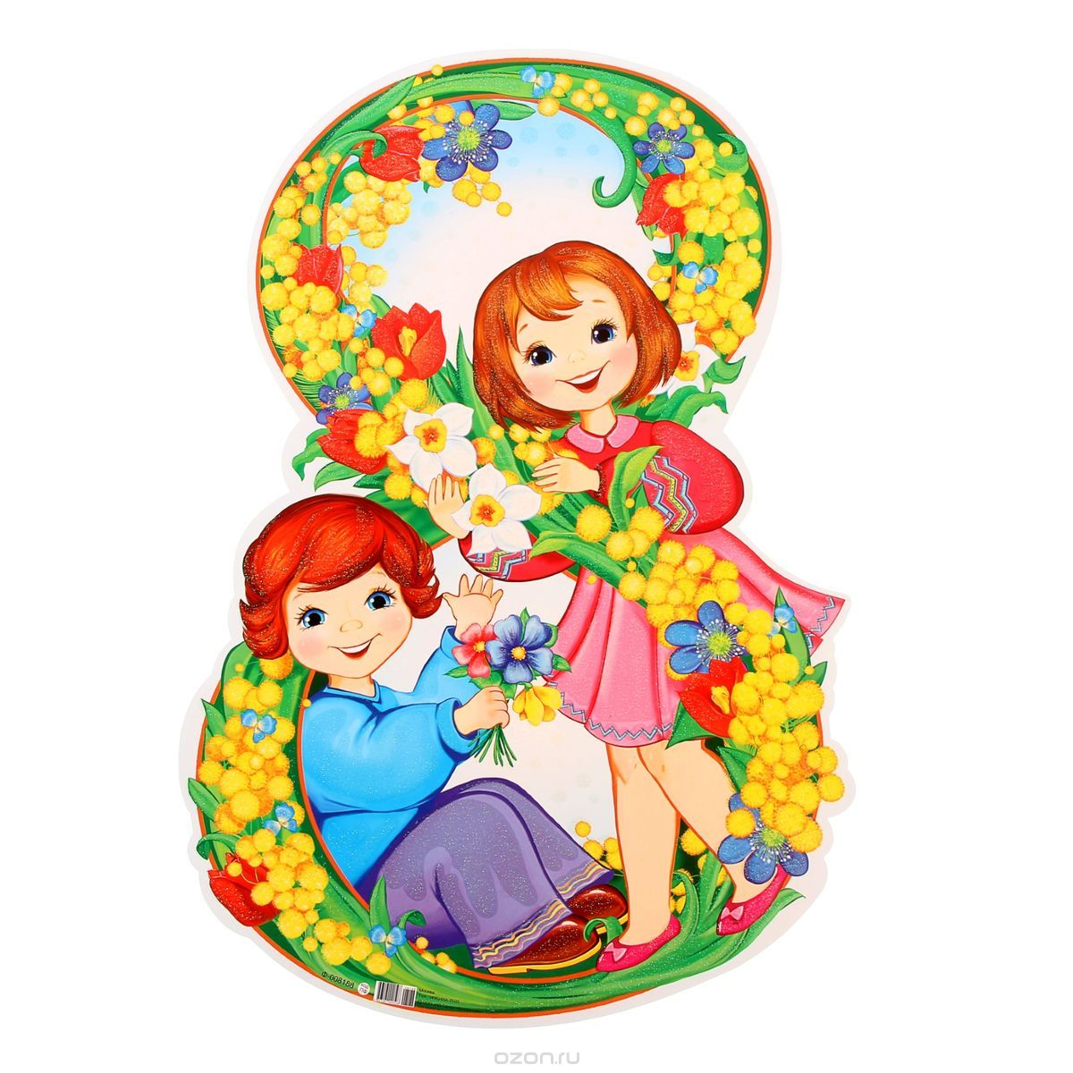

**Воспитатель**: Акулова О.М.

д.Фадюшина, 2021 г.

**Цель:** Доставить детям радость от совместного праздника с родителями  
**Задачи:** Обучать детей выразительно читать стихи, эмоционально исполнять песни, танцы,  
Обучать играть с коллективные игры  
  
**Действующие лица: (взрослые)**  
Ведущий  
Карлсон

**Ход праздника:**

*Звучит песня о маме. Дети нарядные заходят в зал. Встают на полукруг*  
**Ведущий:**  
Солнце льет свой свет прекрасный,  
Птицам песни петь не лень,  
Тает снег, и небо ясно,  
Вот и праздник – мамин день!  
  
**Дети:**  
1. Дорогие наши мамы,  
Мамочки любимые!  
Поздравляем вас, родные, Саша Д.  
И целуем, милые.  
  
2. Вы для нас – любимые  
Самые красивые  
Самые родные Арина  
Мамы дорогие  
  
3. Мамочек красивых  
Добрых и любимых  
Мы сейчас поздравим Толя  
Песню им подарим  
  
**"День сегодня необычный"**  
  
*Дети садятся на стульчики*  
**Ведущий:**Сегодня к нам в гости пришли наши любимые мамы, бабушки. И мы очень рады нашей встрече. Ну а у меня для ребят есть одна сказочная игра. Сейчас мы с вами узнаем, в каких сказках живут мамы  
  
**Игра «Сказочная мама»**  
1.В какой сказке мама отправила свою дочь к бабушке с корзинкой пирожков? (Красная Шапочка)  
2. Какая мама пела своим детям песенку под дверью, чтобы ее пустили в дом? (Коза семерым козлятам)  
3. В какой сказке мама говорила грубым голосом: «Кто ел из моей чашки?» (Три медведя)  
4. В какой сказке мама с папой, уходя из дома, велели своей дочке смотреть за младшим братцем? (Гуси-лебеди)

**Игра «Золушка»**

*Вызываются 1 мальчик и 2-3 девочки.*

*Девочки сидят на стульчиках, ведущие заранее снимают по одной туфле с ноги и кладет в обруч перед мальчиками. Мальчики берут одну туфлю и одевают девочке.*

***За дверью слышится рокот мотора***

**Ведущий**: Ой, ребята, что это за звуки? Вы слышите?

*Под музыку влетает Карлсон и бегает по залу*

**Карлсон**: Внимание, внимание! Я приземляюсь! Захожу на посадку! 50 метров, 20 метров, 10 метров, 0 метров! (Карлсон падает)  
**Ведущий** (помогает ему встать): С мягкой посадкой вас, Карлсон!  
**Карлсон:** Благодарю вас, мадам  
*Карлсон встаёт и потирает свое ушибленное место*  
**Карлсон:** Привет, ребятишки.  
Девчонки и мальчишки!  
А я вас давно всех знаю.  
**Ведущий:** А откуда ты нас знаешь, Карлсон?  
**Карлсон:** Я живу на крыше и наблюдаю из своего домика, и вижу как вы играете, песни поете, на прогулку ходите. Только вот не пойму нравиться ли вам все это делать?  
**Ведущий**: А ты спроси у ребят  
**Карлсон**: А вот как вы живёте, сейчас узнаю. Ну-ка скажите, как вы живёте?

*Дети отвечают*  
**Карлсон:** Эх, вы! Ну кто так отвечает!  
Надо же выставить вверх большой палец и сказать: «Вот так!»  
Ну – ка давайте попробуем еще раз. Как живёте?  
**Дети:** Вот так! (Выставляют большой палец: «Во!»)  
**Карлсон:** А как в детский сад идёте? (Дети изображают ходьбу на месте)  
Как домой из садика бежите? (Дети изображают бег на месте)  
А как без воспитателя шумите? (Топают ногами)  
А как в тихий час спите? (Дети кладут обе руки под щёку)  
Как над шутками смеётесь? (Дети, схватившись за живот, хохочут вместе с Карлсоном)  
А как плачете, когда мама не даёт шоколадку? (Трут кулачками глаза, изображая плач)  
А как шалите? (Дети, надув щёки, хлопают по ним)

ПРОТИВОПОКАЗАНИЯ. ПОСОВЕТУЙТЕСЬ С ВРАЧОМ.

А как молчите? (Закрывают рты ладонями)  
Ну все, хватит молчать! Продолжаем разговор. Ну? И по какому такому поводу у вас тут такое большое собрание.  
  
**Ведущий:** Разве ты не знаешь, Карлсон, что мы собрались сегодня в зале, чтобы отметить замечательный праздник.  
**Карлсон:** Ура! Праздник! Я так и знал! А какой сегодня праздник? Новый год? День рождения?  
**Ведущий:** Сегодня самый первый весенний праздник - праздник мам, бабушек, девочек. Вот послушай, какие стихи расскажут тебе о празднике наши дети  
  
**Дети:**  
4. Весенний денек,  
Все готово с утра, Олеся  
Нам мам своих милых  
Поздравить пора,  
  
5. Сегодня праздник мамин,  
Украсим все цветами, Саша П.  
Открытку нашей маме  
Мы нарисуем сами.  
  
**Карлсон**: А как же вы будет поздравлять своих мам?  
**Ведущий:** Мы готовились к нашей встрече. И хотим подарить нашим мамам этот веселый танец

**Танец "Люблюка"**

**Карлсон:** А я вот хочу спросить у детей, помогают ли они своим мамам?  
*Дети отвечают*  
**Ведущий**: А пусть они нам об этом расскажут  
  
**Дети:**  
6. Я не буду долго спать,  
Застелю свою кровать, Ярослав  
Чмокну маму в обе щечки –  
Вот подарок от сыночка!  
  
7. Пол на кухне подмету,  
И полью цветочки.   
Маму крепко обниму - София  
Вот подарок дочки.  
  
**Ведущий**: А давайте посмотрим, как у наши дети помогают мамам

**Игра «Убери свои игрушки»**

*Дети разбирают по коробкам – конструктор, кубики, мозайка.*  
**Ведущий:** А еще наши дети помогают маме по хозяйству

**Игра «Развесь платочки»**

*Двое детей развешивают на длинную веревку белье***Карлсон**: Как хорошо вы помогаете своим мамам.

**Ведущий:** Скажи, Карлсон, а у тебя есть бабушка?  
**Карлсон**: Да. У меня есть бабушка, но она живет очень далеко. И я по ней скучаю  
**Ведущий**: А бабушки наших детей сегодня тоже пришли к нам на праздник. И мы тоже будем их поздравлять  
  
**Дети:**  
8. Мы с бабушкой нашей  
Как будто подружки.  
Читаем с ней книжки, Арина  
Играем в игрушки.  
  
9. Ох, уж наша бабушка!  
Целый день хлопочет:  
Блинчики, оладушки - Саша Д.  
Отдохнуть не хочет.

**Песня «С бабушкой»**

**Ведущий:** Вот так дружно наши дети живут со своими бабушками. И еще они для своих бабушек приготовили танец.

**Танец «Стирка»**

**Карлсон:** Что – то у меня моторчик не заводится. (*нажимает кнопку*) Вот….Срочно нужно самое лучшее лекарство. А самое лучшее лекарство для меня – это разные вкусные вещи. Давайте скорее сыграем в мою любимую игру «Съедобное – несъедобное» Если я назову что-нибудь вкусное – надо хлопать в ладоши. Вот так. А если назову несъедобное – топать ногами.

**Игра «Съедобное- несъедобное»**

*Конфетка, кроватка, тазик, булочка, варенье, машина, тортик, кукла, апельсин, мячик и т.д.*

**Карлсон:** Интересно, а сейчас мой моторчик заведется? Попробуем. *(нажимает, заводится)* Ура! Случилось чудо! Друзья спасли Карлсона. Теперь он чувствует себя нормально и ему надо немного пошалить. *(начинает летать)***Ведущий:** Ну шалить мы с тобой не договаривались. Лучше поиграй в детьми в веселую игру  
**Карлсон**: Знаю я одну такую игру

**Игра "Перенеси конфеты в ложке"**

*Для игры нужно примерно 20 конфет. Дети переносят в деревянной ложке по одной конфетке с одной стороны на другую.*

*Вдруг Карлсон медленно опускается на пол, ложится и начинает стонать*

**Карлсон:** Ой-ой-ой! Заболел лучший в мире шалун!  
**Ведущий**: Милый Карлсон. Что с тобой случилось? Ты заболел? *(осматривает его)* Насморка, вроде нет…. Кашля нет. На грипп не похоже.  
**Карлсон** (тихим голосом) У меня жар*….(Ведущий трогает лоб у Карлсона).*  
**Ведущий:** А по-моему, никакой температуры у тебя нет.  
**Карлсон:** *(возмущенно).*Ну как же это нет! У меня температура 40 градусов!  
**Ведущий**:А мне кажется, что ты хитришь Может быть, тебе уколы больше помогут?  
**Карлсон** (испуганно хватается за голову): О-о-о! Как я несчастен! Как несчастны все больные! Никакого сострадания! Чуть что – сразу укольчик! Я к ним летел, старался всех развеселить, а им варенья для бедного, несчастного больного жалко! Куда я попал? Где мои вещи?  
**Ведущий**: Погоди, Карлсон! Ты бы так сразу и сказал, что тебе надо подкрепиться. Ну а больным притворяться для этого вовсе не надо. Это очень даже плохо. Вот чему ты детей учишь! Вот тебе твое варенье, лечи свое острое воспаление хитрости. *(Ведущий дает банку с вареньем)*  
**Карлсон:** Ой, мое любимое*! (Становится грустным).* Вот вы своим мамам приготовили такие подарки: и песни, и пляски. А я им ничего не подарил….  
  
**Ведущий:** Вот ты из- за чего так расстроился? Не расстраивайся, милый Карлсон. Ты помог нам сделать праздник веселым, смешным, и наши дети тебе помогут. Что бы ты хотел подарить нашим милым женщинам?  
  
**Карлсон:** Как что! Цветы, конечно! Что же еще дарят в такой праздник!  
  
**Ведущий:** Вот и замечательно.

**Игра *«Букет цветов»***

*В центре зала лежит обруч, в нем – цветы. Дети подбегают, берут 1 цветок и приклеивают его на ватман с вазой.*

**Карлсон:** Какие вы все дружные и веселые и какой замечательный подарок вы сделали. Приглашаю вас к себе в гости  
**Ведущий:** Нет, Карлсон, так не получится. Смотри, сколько у нас гостей! Все мы на твоей крыше не поместимся. Лучше ты сам к нам почаще прилетай!  
**Карлсон**: Ладно, уговорили.  
Как же весело у вас,  
Очень жалко улетать!  
От меня всем милым мамам  
Поздравленье и привет  
До свидания, ребята!  
До свидания, мамы и бабушки!  
*Карлсон улетает*  
**Ведущий**: Какой же замечательный и смешной человечек Карлсон. Но мы с ним еще не раз встретимся. Карлсон полетел к себе на крышу, а наш праздник тоже подошел к концу.  
**Ведущий:** Пели мы и танцевали,  
Как могли, вас развлекали!  
До свиданья, в добрый час!  
Ждем еще на праздник вас!